INDICAÇÃO Nº 2308/2017

Sugere ao Poder Executivo Municipal que proceda a limpeza e manutenção do bueiro localizado na Rua Vitório Padoveze defronte o nº 31 no Parque do lago. (Foto anexa).

Excelentíssimo Senhor Prefeito Municipal,

Nos termos do Art. 108 do Regimento Interno desta Casa de Leis, dirijo-me a Vossa Excelência para sugerir ao setor competente que, a limpeza e manutenção do bueiro localizado na Rua Vitório Padoveze defronte o nº 31 no Parque do lago.

**Justificativa:**

Fomos procurados por moradores do local solicitando essa providencia, pois da forma que se encontra o referido bueiro está causando transtornos conforme relato abaixo:

Venho através deste e-mail deixar ciente poder legislativo e ouvidoria da prefeitura,  sobre a boca de lobo. não esta propiciando segurança e não o bem estar (esta entupida, corre risco criança cair la dentro, a boca esta fora de padrão, água parada, rato sai do esgoto).

SEGUE EM ANEXO AS FOTOS. POR FAVOR PROVIDENCIAR A MANUTENÇÃO .

Plenário “Dr. Tancredo Neves”, em 03 de Março de 2017.

**José Luís Fornasari**

**“Joi Fornasari”**

**-Solidariedade-**

- Vereador -

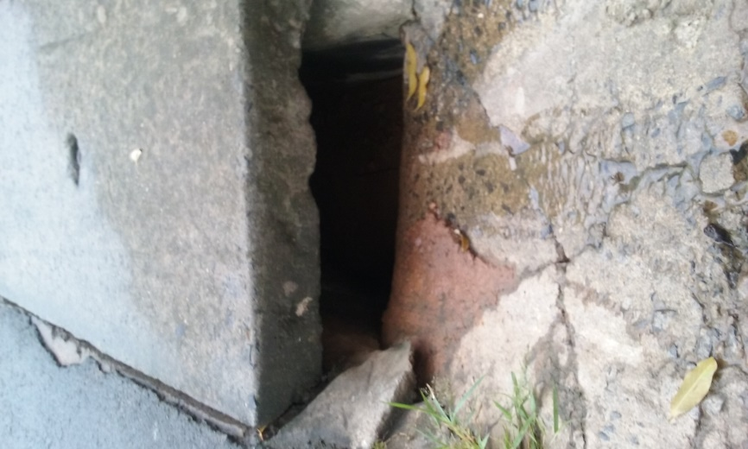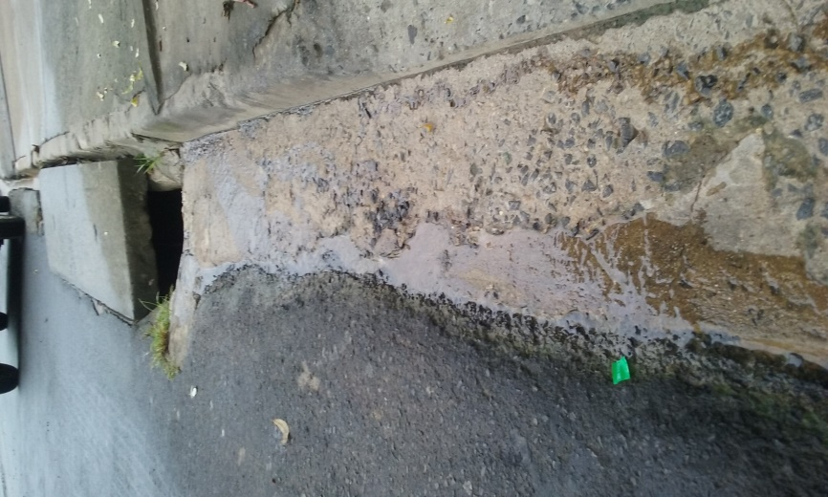  
Sugere ao Poder Executivo Municipal que proceda a limpeza e manutenção do bueiro localizado na Rua Vitório Padoveze defronte o nº 31 no Parque do lago.